

**СОДЕРЖАНИЕ**

|  |  |
| --- | --- |
| **1. Цели освоения дисциплины…………………………………………………**  **2. Место дисциплины в структуре образовательной программы………...**  **3. Планируемые результаты обучения по дисциплине ……………………**  **4. Структура и содержание дисциплины**……………………………………..  4.1. Объем дисциплины и виды учебной работы……………………………..  4.2. Содержание дисциплины ………………..………………………………..  4.2.1. Разделы (темы) дисциплины, виды учебной деятельности и формы контроля………………………………………………………………………  4.2.2. Лекционный курс ……………………………………………………..  4.2.3. Лабораторный практикум ……………………………………………  4.2.4. Практические занятия ………………………………………………..  4.3. Самостоятельная работа обучающегося………………………………….  **5. Перечень учебно-методического обеспечения для самостоятельной работы обучающихся по дисциплине ………………………………………..**  **6. Образовательные технологии……………………………………………….**  **7. Учебно-методическое и информационное обеспечение дисциплины………………………………………………………………………**  7.1. Перечень основной и дополнительной учебной литературы……………  7.2. Перечень ресурсов информационно-телекоммуникационной сети «Интернет»………………………………………………………………………  7.3. Информационные технологиилицензионное программное обеспечение……………………………………………………………………………  **8. Материально-техническое обеспечение дисциплины……………………**  8.1. Требования к аудиториям (помещениям, местам) для проведения занятий…………………………………………………………………………...  8.2. Требования к оборудованию рабочих мест преподавателя и обучающихся…………………………………………………………………….  8.3. Требования к специализированному оборудованию……………………..  **9. Особенности реализации дисциплины для инвалидов и лиц с ограниченными возможностями здоровья…………………………….**  **Приложение 1. Фонд оценочных средств…………………………………….**  **Приложение 2. Аннотация дисциплины………..……………………………**  **Рецензия на рабочую программу……………………………………………..**  **Лист переутверждения рабочей программы дисциплины……...................** | 4  4  5  6  6  7  7  8  10  10  12  13  17  18  18  18  19  18  19  19  20  21  20  43  44  59  60  61 |

**1. ЦЕЛИ ОСВОЕНИЯ ДИСЦИПЛИНЫ**

**Целью освоения дисциплины**«Интеллектуальные системы и искусственный интеллект»является формирование системы теоретических знаний в сфере интеллектуальных информационных систем, соответствующих компетенции и готовности обучаемого к выполнению различных видов профессиональной деятельности по использованию интеллектуальных информационных систем в профессиональной деятельности

При этом задачами дисциплины являются:

* изучение моделей и алгоритмов интеллектуальных систем;
* изучение алгоритмов обработки информации и управления;
* изучение методов представления знаний;
* изучение современных технологии и ПО для создания интеллектуальных систем;
* знакомство с философским и духовными аспектами интеллектуальных систем.

**2. МЕСТО ДИСЦИПЛИНЫ В СТРУКТУРЕ ОБРАЗОВАТЕЛЬНОЙ ПРОГРАММЫ**

2.1. Дисциплина «Интеллектуальные системы и искусственный интеллект » относится к дисциплинам по выборучасти, формируемой участниками образовательных отношений Блока 1.Дисциплины (модули),имеет тесную связь с другими дисциплинами.

2.2. В таблице приведены предшествующие и последующие дисциплины, направленные на формирование компетенций дисциплины в соответствии с матрицей компетенций ОП.

**Предшествующие и последующие дисциплины,**

**направленные на формирование компетенций**

|  |  |  |
| --- | --- | --- |
| № п/п | Предшествующие дисциплины | Последующие дисциплины |
| 1. | Иностранный язык  Объектно – ориентированное программирование | Машинное обучение  Преддипломная практика |

**3. ПЛАНИРУЕМЫЕ РЕЗУЛЬТАТЫ ОБУЧЕНИЯ**

Планируемые результаты освоения образовательной программы (ОП) – компетенции обучающихся определяются требованиями стандарта по направлению подготовки 01.03.04 Прикладная математика и формируются в соответствии с матрицей компетенций ОП.

|  |  |  |  |
| --- | --- | --- | --- |
| **№**  **п/п** | **Номер/**  **индекс**  **компетенции** | **Наименование компетенции**  **(или ее части)** | **В результате изучения дисциплины обучающиеся должны:** |
| **1** | **2** | **3** | **4** |
| 1. | ПК-4 | Способность активно участвовать в разработке системного и прикладного программного обеспечения | ПК-4.1 Интегрирует программные модули и проверяет работоспособность разрабатываемого программного приложения |
| ПК-4.2 Анализирует стандартные технические требования к проектированию программного обеспечения. |
| ПК-4.3 Способен осуществлять разработку технических требований к программному обеспечению, при его создании |

**4. СТРУКТУРА И СОДЕРЖАНИЕ ДИСЦИПЛИНЫ**

**4.1. ОБЪЕМ ДИСЦИПЛИНЫ И ВИДЫ УЧЕБНОЙ РАБОТЫ**

|  |  |  |  |
| --- | --- | --- | --- |
| **Вид учебной работы** | | | **Семестры** |
|  | | **Всего часов** | **№ 6**  **часов** |
| 1 | | 2 | 3 |
| **Аудиторная контактная работа (всего)** | | **90** | **90** |
| В том числе: | |  |  |
| Лекции (Л) | | 36 | 36 |
| Практические занятия (ПЗ) | | 36 | 36 |
| Лабораторные работы (ЛР) | | 18 | 18 |
| **Контактная внеаудиторная работа**.В том числе: индивидуальные и групповые консультации. | | 2 | 2 |
| Индивидуальные и групповые консультации. | | 2 | 2 |
| **Самостоятельная работа обучающегося (СРО)**  **(всего)** | | **61** | **61** |
| *Подготовка к занятиям (ЛР)* | | 10 | 10 |
| *Подготовка к занятиям (ПЗ)* | | 10 | 10 |
| *Выполнение индивидуального задания* | | 20 | 20 |
| *Подготовка к промежуточному тестовому контролю* | | 9 | 9 |
| *Самоподготовка* | | 12 | 12 |
| **Промежуточная аттестация** | экзамен (Э)  **в том числе:** | **Э(36)** | Э(36) |
| Прием экз., час. | 0,5 | 0,5 |
| Консультация, час. | 2 | 2 |
| СРО, час | 33,5 | 33,5 |
| **ИТОГО:**  **Общая трудоемкость** | **часов** | **180** | **180** |
| **зач. ед.** | **5** | **5** |

**4.2. СОДЕРЖАНИЕ ДИСЦИПЛИНЫ**

**4.2.1. Разделы (темы) дисциплины, виды учебной деятельности и формы контроля**

|  |  |  |  |  |  |  |  |
| --- | --- | --- | --- | --- | --- | --- | --- |
| **№ п/п** | **Наименование раздела (темы) дисциплины** | **Виды учебной деятельности, включая самостоятельную работу обучающихся**  **(в часах)** | | | | | **Формы текущей и промежуточной аттестации** |
| **Л** | **ЛР** | **ПЗ** | **СРО** | **всего** |
| 1 | 2 | 3 | 4 | 5 | 6 | 7 | 8 |
| Семестр 6 | | | | | | | |
| 1. | Раздел 1. Представление знаний. | 8 | 4 | 8 | 10 | 30 | тестовый контроль, контрольные вопросы |
| 2. | Раздел 2. Методы искусственного интеллекта. | 6 | 2 | 6 | 11 | 25 | тестовый контроль, контрольные вопросы |
| 3. | Раздел 3. Интеллектуальные системы и искусственный интеллект. | 6 | 2 | 6 | 16 | 30 | тестовый контроль, контрольные вопросы |
| 4. | Раздел 4. Этапы разработки интеллектуальных систем. | 8 | 2 | 8 | 12 | 30 | тестовый контроль,  индивидуальные задания к практическим занятиям.,контрольные вопросы |
| 5. | Раздел 5. Современные технологии и программное обеспечение для создания интеллектуальных систем. | 8 | 8 | 8 | 12 | 36 | тестовый контроль,  индивидуальные задания к практическим занятиям.  контрольные вопросы |
|  | **Контактная внеаудиторная работа** |  | | | | 2 | Индивидуальные и групповые занятия |
|  | Промежуточная аттестация |  | | | | 36 | Экзамен |
| **Итого часов в 6 семестре:** | | **36** | **18** | **36** | **61** | **180** |  |
| **Всего:** | | **36** | **18** | **36** | **61** | **180** |  |

**4.2.2. Лекционный курс**

|  |  |  |  |  |  |  |
| --- | --- | --- | --- | --- | --- | --- |
| **№ п/п** | **Наименование раздела**  **дисциплины** | **Наименование темы лекции** | | **Содержание лекции** | **Всего часов** | |
| 1 | 2 | 3 | | 4 | 5 | |
| Семестр 6 | | | | | | |
|  | Раздел 1. Представление знаний. | 1.1 Отличия знаний от данных. | Типичные модели представления знаний.Логическая модель представления знаний. | | | 2 |
| 1.2 Объектно-ориентированное представление знаний фреймами. | Модель фрейма. Понятие фреймовой системы. Свойства фреймовой системы. | | | 2 |
| 1.3 Модель семантической сети. | Понятие сематическая сеть.  Классификация семантических сетей.Достоинства и недостатки сематических сетей | | | 2 |
| 1.4Представление продукционных систем | Представление знаний правиламипродукций.Интерпретатор продукционной системы.  Продукционные системы в приложениях | | | 2 |
|  | Раздел 2.  Методы искусственного интеллекта. | 2.1Понятие «искусственный интеллект» | Определения понятия искусственный интеллект. Задачи, решаемые с помощью искусственного интеллекта. | | | 2 |
| 2.2 Этапы развития искусственного интеллекта | Исследования в области искусственного интеллекта. Основные направления.Хронология открытий в направлениях искусственного интеллекта. | | | 2 |
| 2.3 Классификация искусственного интеллекта | Нейробионическое направление.  Информационное направление Примеры различных классификаций систем искусственного интеллекта. | | | 2 |
| 3 | Раздел 3.  Интеллектуальные информационные системы. | 3.1 Технологии разработки экспертных систем | Модель экспертных систем  Классификация экспертных систем и оболочек экспертных систем. Средства разработки экспертных систем.Интегрированная среда разработкиVisualProlog.  Разработка консольного проекта для экспертных систем инструментамиVisualProlog. | | | 4 |
| 3.2. Системы поддержки принятия решений | Структура систем поддержки принятия решений.  Классификация систем поддержки принятия решений | | | 2 |
| 4 | Раздел 4.  Этапы разработки интеллектуальных систем. | 4.1.Модель искусственного нейрона | Модели нейронных сетей. Многослойные сети. Рекуррентные сети.  Модель Хопфилда. Самоорганизующиеся сети  Т. Кохонена. | | | 4 |
| 4.2. Построение нейронной сети | Обучение нейронных сетей  Способы реализации нейронных сетей. Практическое применение нейросетевых технологий | | | 4 |
| 5 | Раздел 5. Современные технологии и программное обеспечение для создания интеллектуальных систем. Логическое программирование и VisualProlog | 5.1.Основы языка VisualProlog. | Программирование в ЛОГике Факты. Правила. Запросы Размещение фактов, правил и запросовПредложения. Предикаты. ПеременныеИнициализация переменных. Анонимные переменные | | | 4 |
| 5.2.Программы VisualProlog | Основные разделы VisualProlog -программ  Раздел предложений.  Раздел предикатов.  Раздел доменов.  Раздел цели.  Декларации и правила. | | | 4 |
| **ИТОГО часов в 6 семестре:** | | | | | | **36** |
| **Всего часов:** | | | | | | **36** |

**4.2.3. Лабораторный практикум**

|  |  |  |  |  |
| --- | --- | --- | --- | --- |
| **№ п/п** | **Наименование раздела дисциплины** | **Наименование лабораторной работы** | **Содержание лабораторной работы** | **Всего часов** |
| 1 | 2 | 3 | 4 | 5 |
| **Семестр 6** | | | | |
| 1 | Представление знаний. | Представление знаний правилами продукции. | Знакомство с логическим программированием | 4 |
| 2 | Методы искусственного интеллекта. | Факты. Правила. Запросы Анонимные переменные | Создание проектов | 2 |
| 3 | Интеллектуальные  информационные системы | Технологии разработки экспертных систем | Создание экспертных систем средствами логического программирования  . | 2 |
| 4 | Этапы разработки интеллектуальных систем. | Арифметические вычисления | Вычисления арифметических выражений средствами логического программирования | 4 |
| 5 | Современные технологии и программное обеспечение для создания интеллектуальных систем.  Логическое программирование | Логическое программирование основные понятия, интерфейс. | Набор, редактирование и тестирование простейших  программ | 8 |
| Программирование в  Логике | Создание простейших проектов |
| Факты. Правила. Запросы | Поиск с возвратом |
| Размещение фактов, правил и запросов | Управление поиском с возвратом: предикаты fail и отсечения |
| Разделы программ | Создание простейших проектов с графическим интерфейсом |
| **ИТОГО:** | | | | **36** |

**4.2.4. Практические занятия**

|  |  |  |  |  |  |
| --- | --- | --- | --- | --- | --- |
| **№ п/п** | **Наименование раздела дисциплины** | **Наименование практического занятия** | **Содержаниепрактического занятия** | **Всего часов** | |
| 1 | 2 | 3 | 4 | 5 | |
| **Семестр 6** | | | | | |
| 1. | Раздел 1.  Представление знаний. | 1.1Практическая работа №1. Факторный анализ. | Логический вывод и логическое программирование.  Логические операции над логическими переменными. | | 8 |
| 1.2Исчисление предикатов. | Логическое следствие в исчислении предикатов**.** Преобразование формул: предваренная форма. Обратный метод С.Ю. Маслова. | |
| 2. | Раздел 2.  Методы искусственного интеллекта. | 2.1 Практическая работа №2.  Отбор признаков | Нормализация данных. Основных преимущества отбора признаков.  Основная идея отбора признаков с помощью генетического алгоритма.  Логико-лингвистические модели в системах управления.  Рейтинги перспективных технологий. | | 6 |
| 2.2 Перспективы и тенденции развития искусственного интеллекта |
| 3. | Раздел 3.  Интеллектуальные  информационные системы | 3.1 Экспертные системы. | Общие принципы построения экспертных систем.  Этап разработки программного кода проекта в VisualProlog.Разработка GUI проекта на VisualProlog’е для экспертной системы.  Создание нового GUI проекта.Добавление формы в пустой проект.Настройка главного меню проекта.  Разработка экранной формы.  Организация вычислительных процедур проекта | | 4 |
| 3.2 Практическая работа №3  Деревья решений | Реализовать и сравнить два разных алгоритма деревьев решений.  Различия алгоритмов деревья решения от других алгоритмов классификации | | 2 |
| 4. | Раздел 4. Этапы разработки интеллектуальных систем. | 4.1. Модель искусственного нейрона | Создание и обучение простейшей нейронной сети | | 8 |
| 4.2. Практическая работа №4 Нейросетевое распознавание печатных символов | Способы реализации нейронных сетей Практическое применение нейросетевых технологий | |
| 5 | Раздел 5. Современные технологии и программное обеспечение для создания интеллектуальных систем. | 5.1.Логическое программирование: основные понятия. | Возможности логического программирования.  Стандартные предикаты ввода данных.  Предикаты преобразования данных.  Предикаты работы с окнами.  Предикаты работы с файлами.  Предикаты управления экраном  Решение логических задач | |
| **ИТОГО часов в 6 семестре:** | | | | | **36** |
| **Всего часов:** | | | | | **36** |

**4.3. САМОСТОЯТЕЛЬНАЯ РАБОТА ОБУЩАЮЩЕГОСЯ**

|  |  |  |  |  |
| --- | --- | --- | --- | --- |
| **№ п/п** | **Наименование раздела (темы) дисциплины** | **№ п/п** | **Виды СРО** | **Всего часов** |
| 1 | 2 | 3 | 4 | 5 |
| **Семестр 6** | | | | |
|  | Раздел 1.  Представление знаний. | 1.1. | Подготовка к лабораторным занятиям. | 10 |
| 1.2. | Выполнение индивидуального задания |
| 1.3. | Подготовка к практическим занятиям. Установка и начало работы с VisualProlog |
| 1.4 | Самоподготовка. Составление опорного конспекта. |
|  | Раздел 2.  Методы искусственного интеллекта. | 2.1. | Самоподготовка. Составление опорного конспекта | 10 |
| 2.2. | Подготовка к лабораторным занятиям. |
| 2.3. | Подготовка к практическим занятиям |
| 2.4 | Подготовка к тестированию по второму разделу. |
| 2.5 | Выполнение индивидуального задания |
|  | Раздел 3.  Интеллектуальные  информационные системы | 3.1 | Самоподготовка. Составление опорного конспекта. | 16 |
| 3.2 | Подготовка к практическим занятиям |
| 3.3 | Выполнение индивидуального задания |
| 3.4 | Подготовка к тестированию по темам третьего раздела |
| 4. | Раздел 4. Этапы разработки интеллектуальных систем. | 4.1 | Выполнение индивидуального задания | 15 |
|  | Подготовка к практическим занятиям |
| 4.2 | Подготовка к лабораторным занятиям. Проработка алгоритмов решения задач логического программирования |
| 4.3 | Подготовка к тестированию по четвертому разделу. |
| 5 | Раздел 5. Современные технологии и программное обеспечение для создания интеллектуальных систем. | 5.1. | Самоподготовка. Работа с лекционным материалом. Операторы языка программирования. | 10 |
| 5.2 | Подготовка к лабораторным занятиям. Проработка алгоритмов решения задач логического программирования |
| 5.3 | Выполнение индивидуального задания |
| 5.4 | Тестирование по всем разделам дисциплины |
| **ИТОГО часов в 6 семестре:** | | | | **61** |
| **Всего часов:** | | | | **61** |

**ПЕРЕЧЕНЬ УЧЕБНО-МЕТОДИЧЕСКОГО ОБЕСПЕЧЕНИЯ ДЛЯ САМОСТОЯТЕЛЬНОЙ РАБОТЫ ОБУЧАЮЩИХСЯ ПО ДИСЦИПЛИНЕ**

**5.1. Методические указания для подготовки обучающихся к лекционным занятиям**

Лекция является основной формой обучения в высшем учебном заведении. Записи лекций в конспектах должны быть избирательными, полностью следует записывать только определения. В конспекте рекомендуется применять сокращение слов, что ускоряет запись. Вопросы, возникающие в ходе лекции, рекомендуется записывать на полях и после окончания лекции обратиться за разъяснением к преподавателю.

Работа над конспектом лекции осуществляется по этапам:

• повторить изученный материал по конспекту;

• непонятные положения отметить на полях и уточнить;

• неоконченные фразы, пропущенные слова и другие недочеты в записях устранить, пользуясь материалами из учебника и других источников;

• завершить техническое оформление конспекта (подчеркивания, выделение главного, выделение разделов, подразделов и т.п.).

Самостоятельную работу следует начинать с доработки конспекта, желательно в тот же день, пока время не стерло содержание лекции из памяти. Работа над конспектом не должна заканчиваться с прослушивания лекции. После лекции, в процессе самостоятельной работы, перед тем, как открыть тетрадь с конспектом, полезно мысленно восстановить в памяти содержание лекции, вспомнив ее структуру, основные положения и выводы.

С целью доработки необходимо прочитать записи, восстановить текст в памяти, а также исправить описки, расшифровать не принятые ранее сокращения, заполнить пропущенные места, понять текст, вникнуть в его смысл. Далее прочитать материал по рекомендуемой литературе, разрешая в ходе чтения, возникшие ранее затруднения, вопросы, а также дополнения и исправляя свои записи. Записи должны быть наглядными, для чего следует применять различные способы выделений. В ходе доработки конспекта углубляются, расширяются и закрепляются знания, а также дополняется, исправляется и совершенствуется конспект. Еще лучше, если вы переработаете конспект, дадите его в новой систематизации записей. Это, несомненно, займет некоторое время, но материал вами будет хорошо проработан, а конспективная запись его приведена в удобный для запоминания вид. Введение заголовков, скобок, обобщающих знаков может значительно повысить качество записи. Этому может служить также подчеркивание отдельных мест конспекта красным карандашом, приведение на полях или на обратной стороне листа краткой схемы конспекта и др.

Подготовленный конспект и рекомендуемая литература используется при подготовке к практическому занятию. Подготовка сводится к внимательному прочтению учебного материала, к выводу с карандашом в руках всех утверждений и формул, к решению примеров, задач, к ответам на вопросы, предложенные в конце лекции преподавателем или помещенные в рекомендуемой литературе. Примеры, задачи, вопросы по теме являются средством самоконтроля.

Непременным условием глубокого усвоения учебного материала является знание основ, на которых строится изложение материала. Обычно преподаватель напоминает, какой ранее изученный материал и в какой степени требуется подготовить к очередному занятию. Эта рекомендация, как и требование систематической и серьезной работы над всем лекционным курсом, подлежит безусловному выполнению. Потери логической связи как внутри темы, так и между ними приводит к негативным последствиям: материал учебной дисциплины перестает основательно восприниматься, а творческий труд подменяется утомленным переписыванием. Обращение к ранее изученному материалу не только помогает восстановить в памяти известные положения, выводы, но и приводит разрозненные знания в систему, углубляет и расширяет их. Каждый возврат к старому материалу позволяет найти в нем что-то новое, переосмыслить его с иных позиций, определить для него наиболее подходящее место в уже имеющейся системе знаний. Неоднократное обращение к пройденному материалу является наиболее рациональной формой приобретения и закрепления знаний. Очень полезным, но, к сожалению, еще мало используемым в практике самостоятельной работы, является предварительное ознакомление с учебным материалом. Даже краткое, беглое знакомство с материалом очередной лекции дает многое. Обучающиеся получают общее представление о ее содержании и структуре, о главных и второстепенных вопросах, о терминах и определениях. Все это облегчает работу на лекции и делает ее целеустремленной.

**5.2. Методические указания для подготовки обучающихся к лабораторным занятиям**

Ведущей дидактической целью лабораторных занятий является систематизация и обобщение знаний по изучаемой теме, приобретение практических навыков по тому или другому разделу курса, закрепление полученных теоретических знаний. Лабораторные работы сопровождают и поддерживают лекционный курс. Подготовка к лабораторным занятиям и практикумам носит различный характер, как по содержанию, так и по сложности исполнения.

Многие лабораторные занятия требуют большой исследовательской работы, изучения дополнительной научной литературы. Прежде чем приступить к выполнению такой работы, обучающемуся необходимо ознакомиться обстоятельно с содержанием задания, уяснить его, оценить с точки зрения восприятия и запоминания все составляющие его компоненты. Это очень важно, так как при проработке соответствующего материала по конспекту лекции или по рекомендованной литературе могут встретиться определения, факты, пояснения, которые не относятся непосредственно к заданию. Обучающийся должен хорошо знать и понимать содержание задания, чтобы быстро оценить и отобрать нужное из читаемого. Далее, в соответствии со списком рекомендованной литературы, необходимо отыскать материал к данному заданию по всем пособиям.

Весь подобранный материал нужно хотя бы один раз прочитать или внимательно просмотреть полностью. По ходу чтения помечаются те места, в которых содержится ответ на вопрос, сформулированный в задании. Читая литературу по теме, обучающийся должен мысленно спрашивать себя, на какой вопрос задания отвечает тот или иной абзац прорабатываемого пособия. После того, как материал для ответов подобран, желательно хотя бы мысленно, а лучше всего устно или же письменно, ответить на все вопросы. В случае если обнаружится пробел в знаниях, необходимо вновь обратиться к литературным источникам и проработать соответствующий раздел. Только после того, как преподаватель убедится, что обучающийся хорошо знает необходимый теоретический материал, что его ответы достаточно аргументированы и доказательны, можно считать обучающегося подготовленным к выполнению лабораторных работ.

**5.3. Методические указания для подготовки обучающихся к практическим занятиям**

В процессе подготовки и проведения практических занятий обучающиеся закрепляют полученные ранее теоретические знания, приобретают навыки их практического применения, опыт рациональной организации учебной работы.

Поскольку активность на практических занятиях является предметом внутри семестрового контроля его продвижения в освоении курса, подготовка к таким занятиям требует ответственного отношения.

При подготовке к занятию в первую очередь должны использовать материал лекций и соответствующих литературных источников. Самоконтроль качества подготовки к каждому занятию осуществляют, проверяя свои знания и отвечая на вопросы для самопроверки по соответствующей теме.

Входной контроль осуществляется преподавателем в виде проверки и актуализации знаний обучающихся по соответствующей теме.

Выходной контроль осуществляется преподавателем проверкой качества и полноты выполнения задания.

Подготовку к практическому занятию каждый обучающийся должен начать с ознакомления с планом практического занятия, который отражает содержание предложенной темы. Тщательное продумывание и изучение вопросов плана основывается на проработке текущего материала, а затем изучение обязательной и дополнительной литературы, рекомендованной к данной теме.

Все новые понятия по изучаемой теме необходимо выучить наизусть и внести в глоссарий, который целесообразно вести с самого начала изучения курса. Результат такой работы должен проявиться в способности обучающегося свободно ответить на теоретические вопросы, его выступлении и участии в коллективном обсуждении вопросов изучаемой темы, правильном выполнении практических заданий. Предлагается следующая опорная схема подготовки к практическим занятиям.

Обучающийся при подготовке к практическому занятию может консультироваться с преподавателем и получать от него наводящие разъяснения, задания для самостоятельной работы.

1. Ознакомление с темой практического занятия. Выделение главного (основной темы) и второстепенного (подразделы, частные вопросы темы).

2. Освоение теоретического материала по теме с опорой на лекционный материал, учебник и другие учебные ресурсы. Самопроверка: постановка вопросов, затрагивающих основные термины, определения и положения по теме, и ответы на них.

3. Выполнение практического задания. Обнаружение основных трудностей, их решение с помощью дополнительных интеллектуальных усилий и/или подключения дополнительных источников информации.

4. Решение типовых заданий расчетно-графической работы.

**5.4. Методические указания по самостоятельной работе обучающихся**

**Работа с литературными источниками и интернет ресурсами**

В процессе подготовки к практическим занятиям, студентам необходимо обратить особое внимание на самостоятельное изучение рекомендованной учебно-методической (а также научной и популярной) литературы.

Самостоятельная работа с учебниками, учебными пособиями, научной, справочной и популярной литературой, материалами периодических изданий и Интернета, статистическими данными является наиболее эффективным методом получения знаний, позволяет значительно активизировать процесс овладения информацией, способствует более глубокому усвоению изучаемого материала, формирует у обучающихся свое отношение к конкретной проблеме.

Более глубокому раскрытию вопросов способствует знакомство с дополнительной литературой, рекомендованной преподавателем по каждой теме семинарского или практического занятия, что позволяет студентам проявить свою индивидуальность в рамках выступления на данных занятиях, выявить широкий спектр мнений по изучаемой проблеме.

**Методические указания по подготовке к тестированию**

Успешное выполнение тестовых заданий является необходимым условием для закрепления изученного материала.Тестовыезадания подготовлены на основе лекционного материала, учебников и учебных пособийпо дисциплине, изданных за последние 5 лет.Формаизложения тестовых заданий позволяет закрепить и восстановить в памяти пройденныйматериал. Предлагаемые тестовые задания охватывают узловые вопросы теоретических ипрактических основ по дисциплине. Для формирования заданий использована закрытая и открытая формы вопросов. У обучающегося есть возможность выбора правильного ответа или несколькихправильных ответов из числа предложенных вариантов. А в вопросах открытой формы дополнить самостоятельно. Для выполнения тестовыхзаданийобучающиеся должны изучить лекционный материал по теме, соответствующиеразделы учебников, учебных пособий и других литературных источников. Репетиционныетестовые задания содержатся в рабочей учебной программе дисциплины. С нимицелесообразно ознакомиться при подготовке к контрольному тестированию.

**Промежуточная аттестация**

По итогам 6 семестра проводится экзамен. При подготовке к сдаче экзамена рекомендуется пользоваться материалами практических занятий и материалами, изученными в ходе текущей самостоятельной работы.

Экзамен проводится в устной форме, включает подготовку и ответы обучающегося на теоретические вопросы. По итогам экзамена выставляется оценка.

По итогам обучения проводится экзамен, к которому допускаются студенты, имеющие положительные результаты по защите лабораторных работ.

- при подготовке к экзамену параллельно прорабатывать соответствующие теоретические и практические разделы дисциплины, фиксируя неясные моменты для их обсуждения на плановых консультациях.

**6. Образовательные технологии**

|  |  |  |  |  |
| --- | --- | --- | --- | --- |
| **№ п/п** | **Виды учебной работы** | **Образовательные технологии** | **Всего часов** | |
| 1 | 2 | 3 | 4 | |
| **Семестр 6** | | | | |
| 1 | *Лекция.* Понятие «искусственный интеллект | Технология развития критического мышления | | **2** |
| 2 | *Практическое занятие.* Этапы развития искусственного интеллекта | Игровые технологии | | **2** |
| 3 | *Практическое занятие.* Модель искусственного нейрона | Игровые технологии | | **2** |
| 4 | *Лекция.* Модель Хопфилда. Самоорганизующиеся сети  Т. Кохонена. | Лекция, презентация с использованием PowerPoint. | | **2** |
| 5 | *Практическое занятие.* Классификация искусственного интеллекта | Игровые технологии | | **2** |
| 6 | *Лекция.* Технологии разработки экспертных систем | Технология развития критического мышления | | **2** |
| 7 | *Лабораторная работа.* Среда VisualProlog: основные понятия, интерфейс. | Использование компьютерных технологий для выполнения лабораторных работ | | **2** |
| **ИТОГО часов в 6 семестре:** | | | | **14** |
| **Всего часов:** | | | | **14** |

**УЧЕБНО-МЕТОДИЧЕСКОЕ И ИНФОРМАЦИОННОЕ ОБЕСПЕЧЕНИЕ ДИСЦИПЛИНЫ**

**7.1. Перечень основной и дополнительной учебной литературы**

**Основная литература**

1. Ясницкий, Л. Н. Интеллектуальные системы : учебник / Л. Н. Ясницкий. — Москва : Лаборатория знаний, 2016. — 222 c. — ISBN 978-5-00101-417-1. — Текст : электронный // Электронно-библиотечная система IPR BOOKS : [сайт]. — URL: <http://www.iprbookshop.ru/89033.html> — Режим доступа: для авторизир. пользователей
2. Пятаева, А. В. Интеллектуальные системы и технологии : учебное пособие / А. В. Пятаева, К. В. Раевич. — Красноярск : Сибирский федеральный университет, 2018. — 144 c. — ISBN 978-5-7638-3873-2. — Текст : электронный // Электронно-библиотечная система IPR BOOKS : [сайт]. — URL: <https://www.iprbookshop.ru/84358.html>— Режим доступа: для авторизир. пользователей
3. Карпович, Е. Е. Языки программирования интеллектуальных систем : учебник / Е. Е. Карпович. — Москва : Издательский Дом МИСиС, 2018. — 172 c. — ISBN 978-5-906953-51-3. — Текст : электронный // Электронно-библиотечная система IPR BOOKS : [сайт]. — URL: <https://www.iprbookshop.ru/84436.html> — Режим доступа: для авторизир. пользователей
4. Салмина, Н. Ю. Функциональное программирование и интеллектуальные системы : учебное пособие / Н. Ю. Салмина. — Томск : Томский государственный университет систем управления и радиоэлектроники, 2016. — 100 c. — Текст : электронный // Электронно-библиотечная система IPR BOOKS : [сайт]. — URL: <https://www.iprbookshop.ru/72216.html> — Режим доступа: для авторизир. пользователей
5. Иванов, В. М. Интеллектуальные системы : учебное пособие / В. М. Иванов. — Екатеринбург : Уральский федеральный университет, ЭБС АСВ, 2015. — 92 c. — ISBN 978-5-7996-1325-9. — Текст : электронный // Электронно-библиотечная система IPR BOOKS : [сайт]. — URL: <https://www.iprbookshop.ru/68243.html> — Режим доступа: для авторизир. пользователей
6. . Пальмов, С. В. Интеллектуальные системы и технологии : учебное пособие / С. В. Пальмов. — Самара : Поволжский государственный университет телекоммуникаций и информатики, 2017. — 195 c. — Текст : электронный // Электронно-библиотечная система IPR BOOKS : [сайт]. — URL: <https://www.iprbookshop.ru/75375.html> — Режим доступа: для авторизир. пользователей

**Дополнительная литература**

1. Седов, В. А. Разработка интеллектуальных систем на базе нечеткой логики в WinFACT : учебно-методические указания / В. А. Седов, Н. А. Седова. — Саратов :Ай Пи Эр Медиа, 2018. — 28 c. — ISBN 978-5-4486-0186-6. — Текст : электронный // Электронно-библиотечная система IPR BOOKS : [сайт]. — URL: <https://www.iprbookshop.ru/71583.html> . — Режим доступа: для авторизир. пользователей. - DOI: <https://doi.org/10.23682/71583>
2. Разработка приложений для мобильных интеллектуальных систем на платформе IntelAtom / К. C. Амелин, Н. О. Амелина, О. Н. Граничин, В. И. Кияев. — 3-е изд. — Москва : Интернет-Университет Информационных Технологий (ИНТУИТ), Ай Пи Эр Медиа, 2019. — 201 c. — ISBN 978-5-4486-0521-5. — Текст : электронный // Электронно-библиотечная система IPR BOOKS : [сайт]. — URL: <https://www.iprbookshop.ru/79719.html> . — Режим доступа: для авторизир. пользователей
3. Кудинов, Ю. И. Интеллектуальные системы : учебное пособие / Ю. И. Кудинов. — Липецк : Липецкий государственный технический университет, ЭБС АСВ, 2014. — 63 c. — ISBN 978-5-88247-653-2. — Текст : электронный // Электронно-библиотечная система IPR BOOKS : [сайт]. — URL: <https://www.iprbookshop.ru/55089.html> — Режим доступа: для авторизир. пользователей
4. Интеллектуальные системы : учебное пособие / А. М. Семенов, Н. А. Cоловьев, Е. Н. Чернопрудова, А. С. Цыганков. — Оренбург : Оренбургский государственный университет, ЭБС АСВ, 2013. — 236 c. — Текст : электронный // Электронно-библиотечная система IPR BOOKS : [сайт]. — URL: <https://www.iprbookshop.ru/30055.html> — Режим доступа: для авторизир. пользователей

**7.2. Перечень ресурсов информационно-телекоммуникационной сети «Интернет»**

http://fcior.edu.ru/- Федеральный центр информационно-образовательных ресурсов;

<http://elibrary.ru>- Научная электронная библиотека.

**7.3. Информационные технологии, лицензионное программное обеспечение**

|  |  |
| --- | --- |
| **Лицензионное программное обеспечение** | **Реквизиты лицензий/ договоров** |
| Microsoft Azure Dev Tools for Teaching  1. Windows 7, 8, 8.1, 10  2. Visual Studio 2008, 2010, 2013, 2019  5. Visio 2007, 2010, 2013  6. Project 2008, 2010, 2013  7. Access 2007, 2010, 2013 ит. д. | Идентификатор подписчика: 1203743421  Срок действия: 30.06.2022  (продление подписки) |
| MS Office 2003, 2007, 2010, 2013 | Сведения об OpenOffice: 63143487, 63321452, 64026734, 6416302, 64344172, 64394739, 64468661, 64489816, 64537893, 64563149, 64990070, 65615073  Лицензия бессрочная |
| АнтивирусDr.Web Desktop Security Suite | Лицензионный сертификат  Серийный № 8DVG-V96F-H8S7-NRBC договор №441 от 21.09.23  Срок действия: с 22.09.2023 до 22.09.2024 |
| Цифровой образовательный ресурс IPRsmart | Лицензионный договор № 10423/23П от 30.06.2023 г.  Срок действия: с 01.07.2023 г. до 01.07.2024г. |

Свободное программное обеспечение:WinDjView, SumatraPDF, 7-Zip, VisualProlog.

**8. МАТЕРИАЛЬНО-ТЕХНИЧЕСКОЕ ОБЕСПЕЧЕНИЕ УЧЕБНОЙ ДИСЦИПЛИНЫ**

**8.1. Требования к аудиториям (помещениям, местам) для проведения занятий**

1. **Учебная аудитория для проведения занятий лекционного типа.**

Специализированная мебель:

Кафедра настольная - 1шт., доска меловая - 1шт., стулья - 65шт., парты - 34шт.

Технические средства обучения, служащие для предоставления учебной информации большой аудитории:

Экран на штативе – 1 шт.

Проектор – 1 шт.

Ноутбук – 1 шт.

1. **Учебная аудитория для проведения занятий семинарского типа, курсового проектирования (выполнение курсовых работ), групповых и индивидуальных консультаций, текущего контроля и промежуточной аттестации Специализированная мебель:**

Кафедра настольная - 1шт., доска меловая - 1шт., стулья - 65шт., парты - 34шт.

Технические средства обучения, служащие для предоставления учебной информации большой аудитории:

Экран на штативе – 1 шт.

Проектор – 1 шт.

Ноутбук– 1 шт.

1. **Лаборатория компьютерной графики**

Специализированная мебель:

Стол преподавательский - 1шт., доска меловая - 1шт., стул мягкий - 1шт., парты - 6шт., компьютерные столы - 11шт., стулья - 24шт.,

Лабораторное оборудование, технические средства обучения, служащие для предоставления учебной информации большой аудитории:

Персональный компьютер – 7 шт.

**4.Помещение для самостоятельной работы.**

Отдел обслуживания печатными изданиями

Специализированная мебель:

Рабочие столы на 1 место – 21 шт. Стулья – 55 шт. Набор демонстрационного оборудования и учебно-наглядных пособий, обеспечивающих тематические иллюстрации: экран настенный – 1 шт.

Проектор – 1шт.Ноутбук – 1шт.

Информационно-библиографический отдел.

Специализированная мебель:

Рабочие столы на 1 место - 6 шт. Стулья - 6 шт.

Компьютерная техника с возможностью подключения к сети «Интернет» и обеспечением доступа в электронную информационно-образовательную среду ФГБОУ ВО «СевКавГА»:

Персональный компьютер – 1шт. Cканер – 1 шт. МФУ – 1 шт.

Отдел обслуживания электронными изданиями.

Специализированная мебель:

Рабочие столы на 1 место – 24 шт. Стулья – 24 шт.

Набор демонстрационного оборудования и учебно-наглядных пособий, обеспечивающих Набор демонстрационного оборудования и учебно-наглядных пособий, обеспечивающих тематические иллюстрации:

Интерактивная система - 1 шт. Монитор – 21 шт. Сетевой терминал -18 шт. Персональный компьютер -3 шт. МФУ – 2 шт.

**5. Помещение для хранения и профилактического обслуживания учебного оборудования**

Специализированная мебель: стеллажи, шкаф, стул, кресло компьютерное, стол.

Профилактическое обслуживание: перфоратор

Аккумуляторная дрель-шуруповерт, Интерскол, наборы отверток, пылесос, клещи обжимные, тестер блоков питания, мультиметр, фен термовоздушный паяльный, паяльник.

Учебное пособие (персональный компьютер в комплекте), пассатижи, бокорезы.

Коммутатор, внешний DVD привод, внешний жесткий диск 1 Тб.

**8.2. Требования к оборудованию рабочих мест преподавателя и обучающихся**

1. Рабочее место преподавателя, оснащенное компьютером.

2. Рабочие места обучающихся, оснащенные компьютером, с доступом в сеть «Интернет», предназначенные для работы в цифровом образовательном ресурсе.

**8.3. Требования к специализированному оборудованию**

Нет

**9. ОСОБЕННОСТИ РЕАЛИЗАЦИИ ДИСЦИПЛИНЫ ДЛЯ ИНВАЛИДОВ И ЛИЦ С ОГРАНИЧЕННЫМИ ВОЗМОЖНОСТЯМИ ЗДОРОВЬЯ**

Для обеспечения образования инвалидов и обучающихся с ограниченными возможностями здоровья разрабатывается (в случае необходимости) адаптированная образовательная программа,индивидуальный учебный план с учетом особенностей их психофизического развития исостояния здоровья, в частности применяется индивидуальный подход к освоениюдисциплины, индивидуальные задания: рефераты, письменные работы и, наоборот, толькоустные ответы и диалоги, индивидуальные консультации, использование диктофона и другихзаписывающих средств для воспроизведения лекционного и семинарского материала.

В целях обеспечения обучающихся инвалидов и лиц с ограниченными возможностямиздоровья комплектуется фонд основной учебной литературой, адаптированной кограничению электронных образовательных ресурсов, доступ к которым организован в БИЦ Академии. В библиотеке проводятся индивидуальные консультации для данной категориипользователей, оказывается помощь в регистрации и использовании сетевых и локальныхэлектронных образовательных ресурсов, предоставляются места в читальном зале.

Приложение 1

ФОНД ОЦЕНОЧНЫХ СРЕДСТВ

ПО ДИСЦИПЛИНЕ Интеллектуальные системы и искусственный интеллект

* 1. **ПАСПОРТ ФОНДА ОЦЕНОЧНЫХ СРЕДСТВ ПО ДИСЦИПЛИНЕ**

Интеллектуальные системы и искусственный интеллект.

1. Компетенции, формируемые в процессе изучения дисциплины

|  |  |
| --- | --- |
| Индекс | Формулировка компетенции |
| ПК-4 | Способность активно участвовать в разработке системного и прикладного программного обеспечения |

**2. Этапы формирования компетенции в процессе освоениядисциплины**

Основными этапами формирования указанных компетенций при изучении обучающимися дисциплины являются последовательное изучение содержательно связанных между собой разделов (тем) учебных занятий. Изучение каждого раздела (темы) предполагает овладение обучающимися необходимыми компетенциями. Результат аттестации обучающихся на различных этапах формирования компетенций показывает уровень освоения компетенций обучающимися.

Этапность формирования компетенций прямо связана с местом дисциплины в образовательной программе.

|  |  |
| --- | --- |
| **Разделы (темы ) дисциплины** | **Формируемые компетенции (коды)** |
| ПК-4 |
| Раздел 1. Представление знаний. | + |
| 1.1 Отличия знаний от данных. | + |
| 1.2 Объектно-ориентированное представление знаний фреймами | + |
| 1.3 Модель семантической сети.  1.4 Представление продукционных систем | + |
| Раздел 2.Методы искусственного интеллекта. | + |
| 2.1 Понятие «искусственный интеллект» | + |
| 2.2 Этапы развития искусственного интеллекта | + |
| 2.3 Классификация искусственного интеллекта | + |
| Раздел 3.  Интеллектуальные информационные системы. | + |
| 3.1 Технологии разработки экспертных систем | + |
| 3.2. Системы поддержки принятия решений | + |
| Раздел 4.  Этапы разработки интеллектуальных систем. | + |
| 4.1.Модель искусственного нейрона | + |
| 4.2. Построение нейронной сети | + |
| Раздел 5. Современные технологии и программное обеспечение для создания интеллектуальных систем. | + |
| 5.1.Основы языка VisualProlog. | + |
| 5.2.Программы VisualProlog | + |

**3.Показатели, критерии и средства оценивания компетенций, формируемых в процессе изучения дисциплины**

|  |  |  |  |  |  |  |
| --- | --- | --- | --- | --- | --- | --- |
| **Индикаторы достижения компетенции** | **Критерии оценивания результатов обучения** | | | | **Средства оценивания результатов обучения** | |
| **неудовлетворительно** | **удовлетворительно** | **хорошо** | **отлично** | **Текущий**  **контроль** | **Промежуточная аттестация** |
| ПК-4.1 Интегрирует программные модули и проверяет работоспособность разрабатываемого программного приложения | Не использует в решении поставленной задачи возможностьсоединять программные модули и проверять работоспособность разрабатываемого программного приложения | Демонстрирует некорректные решения поставленной задачи интегрировать программные модули и проверять работоспособность разрабатываемого программного приложения | Демонстрирует способность в знаниях решении поставленной задачи интегрировать программные модули и проверять работоспособность разрабатываемого программного приложения | Демонстрирует глубокие знания в решении поставленной задачи интегрировать программные модули и проверять работоспособность разрабатываемого программного приложения | контрольные вопросы, тестирование, индивидуальные задания к практическим занятиям. | Экзамен |
| ПК-4.2 Анализирует стандартные технические требования к проектированию программного обеспечения. | Допускает критические ошибки при анализе стандартных технических требований к проектированию программного обеспечения. | Демонстрирует в целом удовлетворительные, но не систематизированные умения при анализе стандартных технических требований к проектированию программного обеспечения. | Демонстрирует в целом хорошие, но содержащие отдельные пробелы в анализе стандартных технических требований к проектированию программного обеспечения. | Демонстрирует глубокие знания в анализе стандартных технических требований к проектированию программного обеспечения. | контрольные вопросы, тестирование, индивидуальные задания к практическим занятиям. | Экзамен |
| ПК-4.3 Способен осуществлять разработку технических требований к программному обеспечению, при его создании | Не владеет способностью осуществлять разработку технических требований к программному обеспечению, при его создании | Владеет отдельными навыками и способностью осуществлять разработку технических требований к программному обеспечению, при его создании | Владеет способностью осуществлять разработку технических требований к программному обеспечению, при его создании | Демонстрирует в полной мере владение способностью осуществлять разработку технических требований к программному обеспечению, при его создании | контрольные вопросы, тестирование, индивидуальные задания к практическим занятиям. | Экзамен |

**ПК-4 -** Способность активно участвовать в разработке системного и прикладного программного обеспечен

**4. Комплект контрольно-оценочных средств по дисциплине.**

**Вопросы к экзамену**

по дисциплинеИнтеллектуальные системы и искусственный интеллект .

1. Искусственный интеллект - основа новых информационных технологий
2. Основные направления исследований в области искусственного интеллекта
3. Классификация интеллектуальных информационных систем.
4. Системы с интеллектуальным интерфейсом
5. Самообучающиеся системы
6. Адаптивные информационные системы
7. Экспертные системы
8. Технологии разработки экспертных систем
9. Классификационные признаки экспертных систем
10. Характеристика инструментальных средств
11. Технология проектирования и разработки экспертных систем
12. Традиционные способы представления и обработки знаний в
13. интеллектуальных системах
14. Отличия знаний от данных
15. Типичные модели представления знаний
16. Логическая модель представления знаний
17. Представление знаний правилами продукций
18. Объектно-ориентированное представление знаний фреймами
19. Модель семантической сети
20. Традиционные способы обработки знаний
21. Нейронные сети
22. Модель искусственного нейрона
23. Модели нейронных сетей
24. Многослойные сети. Рекуррентные сети. Модель Хопфилда. Самоорганизующиеся сети Т. Кохонена.
25. Построение нейронной сети
26. Обучение нейронных сетей
27. Способы реализации нейронных сетей
28. Практическое применение нейросетевых технологий
29. Инструментальные средства для разработки интеллектуальных  
    приложений
30. Основы языка Visual Prolog
31. Факты. Правила. Запросы
32. Размещение фактов, правил и запросов
33. Предложения. Предикаты. Переменные
34. Инициализация переменных. Анонимные переменные
35. Цели. Составные цели: конъюнкция и дизъюнкция
36. Программы Visual Prolog
37. Основные разделы VisualProlog –программ
38. Раздел предложений
39. Раздел предикатов
40. Раздел доменов
41. Раздел цели
42. Декларации и правила
43. Перспективы логического программирования в искусственном интеллекте (ИИ)

**Задачи к экзамену**

по дисциплине

по дисциплинеИнтеллектуальные системы и искусственный интеллект .

1. База данных содержит факты вида: **отдыхает(имя, город), украина(город), россия(город), женщина (имя), мужчина(имя ).**

а) вывести список женщин, отдыхающих в России;

б) вывести список мужчин, отдыхающих на Украине.

1. База данных содержит факты вида: **книга(автор, название, издательство, год_издания), украина(город).**

а) вывести весь список книг;

б) вывести список книг авторов Пушкина и Чехова;

в) вывести список книг, изданных в издательстве «Питер» не ранее 2000 года.

1. Составить программу, реализующую авиасправочник. В справочнике содержится следующая информация о каждом рейсе: номер рейса, пункт назначения, время вылета, дни(ежедн., чет, нечет). Вывести:

а) всю информацию из справочника;

б) информацию о самолетах, вылетающих в заданный пункт по четным дням;

в) информацию о самолетах, вылетающих ежедневно не позже указанного времени.

1. Составить программу, реализующую географический справочник. В справочнике содержится следующая информация о каждой стране: название страны, название столицы, численность населения, географическое положение (Европа или Азия ). Вывести:

а) всю информацию из справочника;

б) информацию о странах, численность населения которых превышает заданное значение;

в) информацию о европейских странах, численность населения которых не превышает заданное значение.

1. Составить программу, реализующую словарь. В словаре содержится следующая информация: слово и его перевод (русские и английские слова). Реализовать вывод всего словаря, перевод с русского на английский, с английского на русский (с несколькими значениями).
2. Составить программу, реализующую телефонный справочник. В справочнике содержится следующая информация о каждом абоненте: имя и телефон. Реализовать вывод всей информации из справочника, поиск телефона по имени, поиск имени по телефону
3. База данных содержит факты вида: ***ученик(имя, класс)*** и ***увлекается(имя, хобби).*** Составить программу, которая выводит:

а) список всех учеников и их увлечения;

б) подбирает одному из учеников указанного класса, увлекающемуся кино, пару из других классов. Вывести все возможные пары.

1. . База данных содержит факты вида: ***ученик(имя, класс)*** и ***играет(имя, вид_спорта).*** Составить программу, которая:

а) выводит список всех учеников заданного класса и вид спорта, которым они увлекаются;

б) подбирает одному из учеников указанного класса, играющему в бадминтон, пару из других классов. Вывести все возможные пары.

1. Составить программу для вычисления значения выражения Y=(X2+1)/(X-2) для введенного X.
2. Составить программу для вычисления значения выражения S=2(X2+Y2)/(X+Y) для введенных X и Y.
3. Составить программу для вычисления значения выражения z=exsinx +3lnxдля введенного X.
4. Составить программу для вычисления значения выражения y=ln(lg(sinx+ex))для введенного X.
5. Составить программу для вычисления среднего арифметического двух введенных чисел.
6. Составить программу для вычисления среднего геометрического двух введенных чисел.
7. Составить программу для проверки введенного натурального числа на четность.
8. Составить программу для проверки попадает ли введенное число X в заданный промежуток [a,b].
9. Составить программу для выбора наименьшего из трех введенных чисел.
10. Составить программу для выбора наибольшего из трех введенных чисел.
11. Вычислить сумму 1+2+3+…+N.
12. Подсчитать сумму ряда целых четных чисел от 2 до N.
13. Вычислить сумму ряда целых нечетных чисел от 1 до n.
14. Найти значение произведения: 2*4*6*...*26
15. Найти значение произведения: 1*3*5*...*11
16. Вычислить значение n-го члена ряда Фибоначчи: f(0)=0, f(1)=1,  
     f(n)=f(n-1)+f(n-2).
17. Сформировать список [2, 4, 6, 8, 10] и удалить из него введенное число.
18. Сформировать списки [1, 3, 5, 7, 9] и [2, 4, б, 8, 10] и объединить их в один.
19. Сформировать список [3, 6, 9, 12, 15, 18] и вставить в него введенное число.
20. Сформировать список из N натуральных чисел, начиная с 10. Каждое следующее на 5 больше предыдущего.
21. Сформировать список [3, 6, 9, 12, 15] и найти сумму его элементов
22. Сформировать список [6, 5, 4, 3, 2] и найти сумму его элементов
23. Сформировать список [7, 5, 3, 1] и найти произведение его элементов
24. Сформировать список из N последовательных натуральных чисел, начиная с 10. Найти сумму его элементов

СЕВЕРО-КАВКАЗСКАЯГОСУДАРСТВЕННАЯ

АКАДЕМИЯ

Кафедра Математика

202_ - 202_ учебный год

Экзаменационный билет № **1**

по дисциплине Интеллектуальные системы и искусственный интеллект

для обучающихсянаправления подготовки01.03.04 Прикладная математика

1. Основные направления исследований в области искусственного интеллекта
2. Основы логического программирования
3. Составить программу для проверки попадает ли введенное число X в заданный промежуток [a,b].

Зав. кафедрой Кочкаров А.М

**Контрольные вопросы**

по дисциплинеИнтеллектуальные системы и искусственный интеллект .

**Вопросы к разделу 1.**

Типичные модели представления знаний.

Логическая модель представления знаний.

Модель фрейма.

Понятие фреймовой системы.

Свойства фреймовой системы.

Понятие сематическая сеть.

Классификация семантических сетей.

Достоинства и недостатки сематических сетей

Представление знаний правилами продукций.

Интерпретатор продукционной системы.

Продукционные системы в приложениях

**Вопросы к разделу 2.**

Определения понятия искусственный интеллект.

Задачи, решаемые с помощью искусственного интеллекта.

Исследования в области искусственного интеллекта.

Основные направления.

Хронология открытий в направлениях искусственного интеллекта.

Нейробионическое направление.

Информационное направление

Примеры различных классификаций систем искусственного интеллекта.

**Вопросы к разделу 3.**

Модель экспертных систем

Классификация экспертных систем и оболочек экспертных систем

Средства разработки экспертных систем

Структура систем поддержки принятия решений.

Классификация систем поддержки принятия решений

**Вопросы к разделу 4.**

Модели нейронных сетей.

Многослойные сети.

Рекуррентные сети.

Модель Хопфилда. Самоорганизующиеся сети Т. Кохонена.

Обучение нейронных сетей

Способы реализации нейронных сетей

Практическое применение нейросетевых технологий

**Вопросы к разделу 5.**

Программирование в ЛОГике  
Факты. Правила. Запросы  
Размещение фактов, правил и запросов  
Предложения. Предикаты. Переменные  
Инициализация переменных  
Анонимные переменные

Основные разделы VisualProlog -программ

Раздел предложений.

Раздел предикатов.

Раздел доменов.

Раздел цели.

Декларации и правила.

Комплект индивидуальных заданий к практическим занятиям

по дисциплине Интеллектуальные системы и искусственный интеллект

**Практическая работа №1. Факторный анализ.**

**Цель работы:**

Основной задачей практической работы является выделение наиболее показательных системных счётчиков, которые косвенно могут давать нам информацию об остальных параметрах системы.

Факторный анализ — совокупность методов многомерного статистического анализа, применяемых для изучения взаимосвязей между значениями переменных. Цели факторного анализа: сокращение числа переменных;определение взаимосвязей между переменными, их классификация.

Корреляционная матрица – это квадратная таблица, в которой на пересечении строк и столбцов располагаются коэффициенты корреляциимежду соответствующими параметрами.Методики факторного анализа:

Анализ главных компонент.После того, как мы получили несколько групп переменных, объединенных одним фактором, мы можем повторить процедуру регрессии данных. Таким образом, факторы последовательно выделяются один за другим.Так как, каждый последующий фактор, определяется так, чтобы максимизировать изменчивость, оставшуюся от предыдущих, то факторы оказываются независимыми друг от друга. Другими словами, некоррелированнымиили ортогональными.Существует два критерия для вычисления количества главных компонентов:- критерий Кайзера;- критерий «каменистой осыпи».

2. Анализ главных факторов. В анализе главных компонент предполагается, что должна быть использована вся изменчивость переменных, тогда как в анализе главных факторов вы используете только изменчивость переменной, общую и для других переменных. В большинстве случаев эти два метода приводят к весьмаблизким результатам. Однако анализ главных компонент часто более предпочтителен как метод сокращения данных, в то время как анализ главныхфакторов лучше применять с целью определения структуры данных.

3.Факторные нагрузки.Факторными нагрузками называются корреляции между переменными и несколькими факторами (или «новыми» переменными, которые выделены по умолчанию).

4. Вращение факторной структуры.Можно изобразить факторные нагрузки в виде диаграммы рассеяния.

На такой диаграмме каждая переменная представлена точкой, а её координаты равны факторным нагрузкам. Можно повернуть оси в любом направлении без изменения относительного положения точек; однако действительные координаты точек, то есть факторные нагрузки, должны, без сомнения,меняться. Если поворачивать оси относительно начала координат, то можнодостичь ясного представления о нагрузках, определяющих группы переменных.Типичными методами вращения являются стратегии варимакс, квартимакс, и эквимакс.

5. Косоугольные факторы.

6. Иерархический факторный анализ.

ЗДАНИЕ НА ПРАКТИЧЕСКУЮ РАБОТУИ ПОРЯДОК ВЫПОЛНЕНИЯ

Для получения исходных данных необходимо:

1.Подобрать подходящие для анализа данные из репозитория, предоставляемого преподавателем.

2. Создать таблицу данных в MS Excel

Обработка исходных данных:

Необходимо заменить не числовые данные. Для этого вводится любая шкала соответствия, на выбор студента, с обязательным внесением в отчет легенды по шкале.

3. Следует удалить из анализа переменные, дисперсия которых равнанулю.

4. Постройте корреляционную матрицу и сделайте соответствующиевыводы.

5. Откройте программу STATISTICA. Создайте новую таблицу данных (Файл – >Создать). Откройте модуль факторного анализа (Анализ –> Многомерный разведочный анализ –> Факторный анализ). (Переменные все, максимальное число факторов = 2).

6. Постройте график каменистой осыпи и сделайте соответствующие  
выводы о конечном количестве факторов.

7. Постройте График нагрузок. На получившемся графике наглядноможно увидеть взаимосвязь исследуемых параметров: сильно зависящиедруг от друга параметры сконцентрированы в одной группе. Исследуйтекаждую группу таких параметров и выведите главный – наиболее показательный. Удалите остальные переменные группы из дальнейшегорассмотрения. При удалении переменных стоит ориентироваться на их пояснение в журнале производительности: в нем описывается значение и важность каждой. Повторяйте данный пункт до тех пор, пока не останется необходимого количества переменных.

8. Если на графике из-за наложения сложно разобрать названия переменных, то стоит обратиться к таблице факторных нагрузок из того жеокна факторного анализа. В ней в числах выражена зависимость переменных от факторов. Группируя переменные по наиболее схожим показателям,мы можем понять, какие из них образуют группу на графике.

СОДЕРЖАНИЕ ОТЧЕТА

1. Описание принципа выбора счетчиков для наблюдения. Краткиеописания каждого из них.2. Описание условий, при которых снимались показания (запущенные действия и программы).3. Исходная таблица данных в Excel.

4. Оценка дисперсии исследуемых параметров. Описание первогоэтапа сокращения данных.5. Корреляционная матрица. Смысловое объяснение выявленных поматрице сильных зависимостей.

6. Результаты факторного анализа6.1 График каменистой осыпи.6.2 Описание каждого этапа сокращения данных: графики, таблицы собственных значений факторов, удаляемые переменные.

7. Выводы

Практическая работа №2. Отбор признаков

**Цель работы:**

Реализовать алгоритм по отбору признаков на выбранном наборе данных.

Практически в любой задаче моделирования возникает вопрос: какую модель зависимости применить, т.е. какие признаки использовать, а какие нет? Проблема отбора признаков (featuresselection) возникает из-за того, что на этапах постановки задачи и формирования данных ещё не ясно, какие признаки действительно важны, а какие не несут полезной информации или дублируют друг друга. Стремление учесть как можно больше потенциально полезной информации приводит к появлению избыточных (шумовых) признаков. По мере увеличения числа используемых признаков (сложности модели) средняя ошибка на обучающей выборке, как правило, монотонно убывает. Однако средняя ошибка на независимых контрольных данных сначала уменьшается, а затем возрастает. Это явление называют переобучением. В чрезмерно сложных моделях избыточные степени свободы ¾расходуются не столько на восстановление искомой зависимости, сколько на аппроксимацию ошибок измерений и погрешностей самой модели. Отбор признаков позволяет находить модель оптимальной сложности, при которой переобучение минимально. Для проверки качества отбора признаков используется критерий – функционал Qint(μ,Xℓ), характеризующий качество метода μ по обучающей выборке Xℓ, например, ошибка обучения (trainingerror). Чем меньше значение критерия Q(μ), тем выше качество метода μ. Критерий должен быть внешним, т.е. проверять качество метода μ по тем данным, которые не использовались в процессе обучения. Наиболее известные типы внешних критериев: - Критерий средней ошибки на контрольных данных. - Критерий скользящего контроля: берут несколько различных разбиений исходной выборки на обучение и контроль, и среднюю ошибку на контроле усредняют по разбиениям. Обратите внимание на то, что во всех критериях, использующих случайные разбиения, обучающие и контрольные подвыборки должны обладать теми же статистическими характеристиками, что и полная выборка. Критерии непротиворечивости: если модель алгоритмов A и методобучения μ подобраны правильно, то настройка параметров модели по различным представительным подвыборкам должна приводить к одинаковымили почти одинаковым алгоритмам. Критерии регуляризации – наложить ограничения на вектор параметров алгоритма, либо ввести штраф за выход вектора параметров из некоторой допустимой области (например, чтобы норма вектора параметров || а|| в алгоритме a = μ(Xℓ) не становилась слишком большой).Как правило, используется совокупность критериев. Практическаярекомендация – отобрать некоторое количество лучших методов покритерию скользящего контроля; а из них выбрать тот, для которого критерий регуляризации (либо критерий непротиворечивости) принимаетнаименьшее значение.Задача отбора информативных признаков состоит в следующем. Будем считать, что объекты описываются набором признаков F= {f1,..., fn}. Вектор f1(x), . . . , fn(x) ∈ D1 × . . . × Dn, где Dj –множестводопустимых значений признака fj, называется признаковым описанием объекта x. Пусть G ⊆ F произвольное подмножество признаков. Будем обозначать через μG метод обучения, который строит алгоритмы, используятолько признаки из подмножества G . Будем предполагать, что метод μGвыбирает алгоритм из модели алгоритмов A(G ), использующей только признаки из G . Число используемых признаков |G | будем называть сложностьюмодели A(G ).Для отбора информативных признаков используются различные методы:- Полный перебор. Последовательное добавление признаков – простая стратегия жадного наискорейшего спуска: алгоритм добавляет к набору G по одному признаку, каждый раз выбирая тот признак, который приводит к наибольшемууменьшению внешнего критерия. Возможно также последовательное удаление признаков из полного набора, а также комбинация – алгоритм последовательного добавления–удаления.- Построение и обход дерева возможных наборов признаков. Вершины дерева соответствуют наборам признаков. Корневая вершина соответствует пустому набору. Каждый дочерний набор образуется путём присоединения некоторого признака к родительскому набору. Чтобы избежатьпоявления в дереве одинаковых наборов, отличающихся только порядкомпризнаков, к дочерним наборам присоединяются только те признаки, номера которых превышают максимальный номер признака в родительском наборе. Как известно, существуют две стратегии полного обхода дерева: поиск в глубину (depth-firstsearch, DFS) и поиск в ширину (breadth-firstsearch, BFS). Обе позволяют вводить различные эвристики для сокращения перебора. - Генетический алгоритм. Первое поколение наборов генерируется случайным образом. К этим наборам применяются операции скрещивания и мутации для порождения большого числа новых наборов. Затем производится .селекция: во второе поколение отбираются только B наборов, лучших по заданному внешнему критерию Q. Ко второму поколению также применяются операции скрещивания, мутации и селекции, и порождается третье поколение. Эволюционный процесс переходит от поколения к поколению до тех пор, пока не наступит стагнация, т.е. качество лучшего набора в поколении перестанет улучшаться. - Случайный поиск с адаптацией. Если упростить генетический алгоритм, отказавшись от скрещивания, то получится алгоритм случайного поиска (stochasticsearch). Кластеризация признаков. Методы кластеризации в общем случае позволяют разбить выборку объектов на кластеры, состоящие из схожих объектов, и выделить в каждой группе по одному наиболее типичному представителю. То же самое можно проделать и с признаками, если определить функцию расстояния между признаками, например, через коэффициент корреляции или метрику Хемминга. - Методы математического программирования. Используются для отбора признаков, главным образом, в линейных моделях регрессии и классификации. По существу, здесь также реализуется перебор признаков, но перебор внутри стандартных процедур математического программирования при поиске активных ограничений. Более подробно со спецификой применения методов можно ознакомиться Воронцов К.В. Курс лекций Машинное обучение, в разделе «Критерии выбора моделей и методы отбора признаков».

**ЗАДАНИЕ НА ПРАКТИЧЕСКУЮ РАБОТУИ ПОРЯДОК ВЫПОЛНЕНИЯ**

**1**. Выбрать предметную область и набор данных, согласовать выбор с преподавателем. Можно использовать репозиторий ресурса<http://archive.ics.uci.edu/ml/>.

2. Выбрать алгоритм отбора признаков, согласовать выбор с преподавателем.

3. Реализовать алгоритм по отбору признаков на выбранном наборе данных. Выбор способа реализации алгоритма предоставляетсяобучающемуся.

4. Проверить качество реализованного отбора признаков с помощью одного из критериев

**КОНТРОЛЬНЫЕ ВОПРОСЫ**

1. Что такое нормализация данных?  
2. Перечислите основных преимущества отбора признаков?  
3. В чем основная идея отбора признаков с помощью генетического алгоритма?  
4. В чём отличия внутренних и внешних критериев?

Практическая работа №3.Деревья решений

**Цель работы:**

Реализовать и сравнить два разных алгоритма деревьев решений.

Бинарное решающее дерево – это алгоритм классификации, задающийся бинарным деревом, в котором каждой внутренней вершине v ∈ V приписан предикат βv : X → {0, 1}, каждой терминальной вершине v ∈ V приписано имя класса cv∈ Y . При классификации объекта x ∈ X он проходит по дереву путь от корня до некоторого листа, в соответствии с Алгоритмом 1.

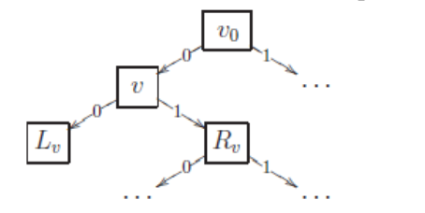

**Алгоритм 1.** Классификация объекта x ∈ X бинарным решающим деревом

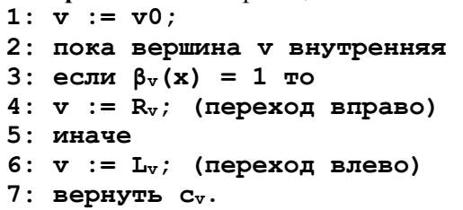

Объект x доходит до вершины v тогда и только тогда, когда выполняется конъюнкция Kv(x), составленная из всех предикатов, приписанных внутренним вершинам дерева на пути от корня v0 до вершины v. Естественное требование максимизации информативности конъюнкций Kv(x) означает, что каждая из них должна выделять как можно больше обучающих объектов, допуская при этом как можно меньше ошибок. Задача построения дерева минимальной сложности, правильно классифицирующего заданную выборку, в общем случае является NP-полной задачей. На практике применяют различные эвристики. В данной практической работе рассматривается алгоритм 2 построения решающего дерева ID3 (InductionofDecisionTree). Идея алгоритма заключается в последовательном дроблении выборки на две части до тех пор, пока в каждой части не окажутся объекты только одного класса. Алгоритм записывается в виде рекурсивной процедуры LearnID3, которая строит дерево по заданной подвыборке U. Для построения полного дерева она применяется ко всей выборке и возвращает указатель на корень построенного дерева: v0 := LearnID3 (Xℓ).

**Алгоритм 2.** Рекурсивный алгоритм синтеза бинарного решающего дереваID3

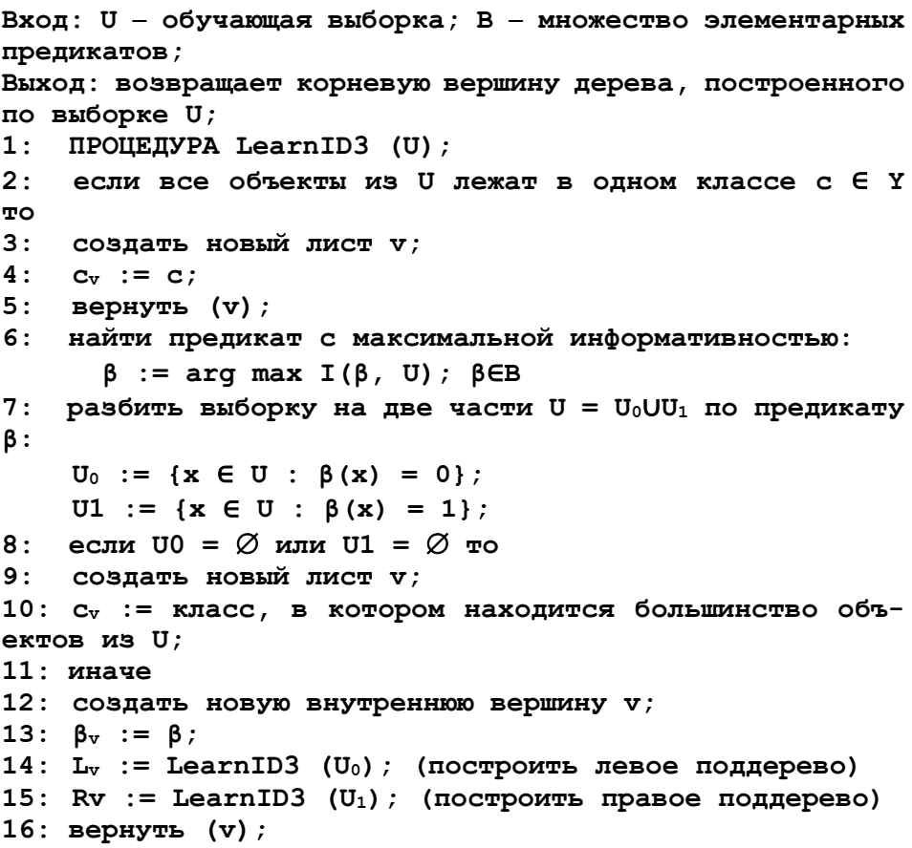

Проблемы, возникающие при реализации алгоритма:

П1. Как определить информативность предиката? – 2 варианта.Точный критерий Фишера основан на вычислении вероятности реализации пары событий: информативность предиката ϕ(x), разделяющего события правильного обнаружения *pc*нужных объектов и правильного необнаружения*Nc*ненужных объектов, относительно класса c ∈ Y по выборкеXℓ

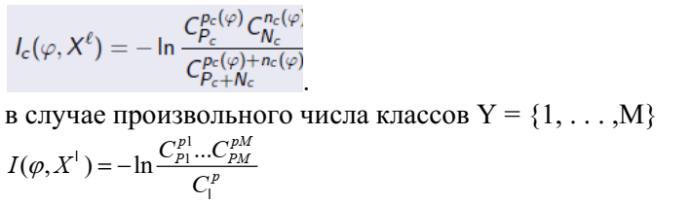

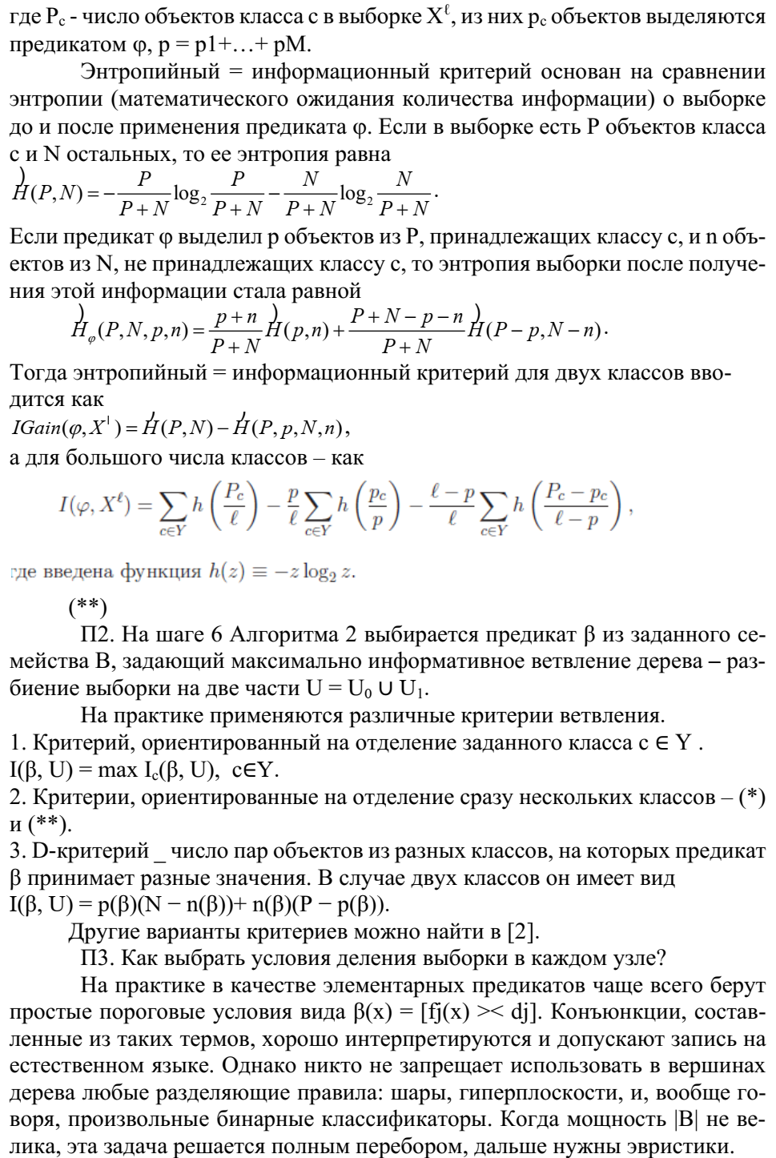

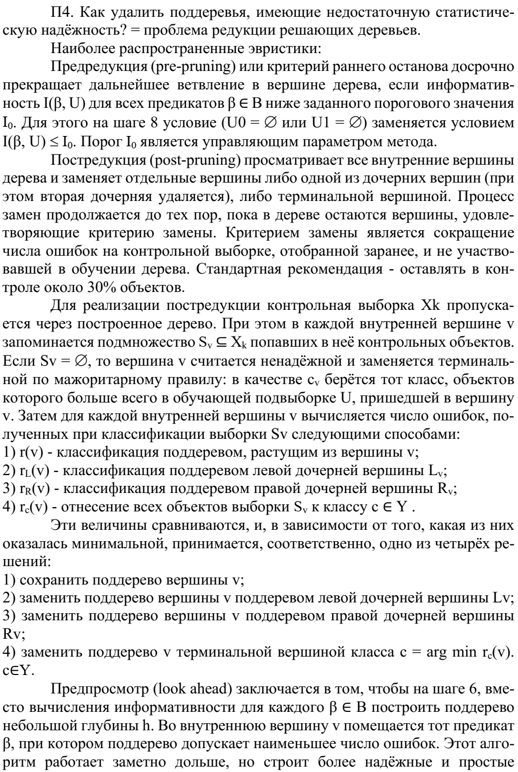деревья.

**ЗАДАНИЕ НА ПРАКТИЧЕСКУЮ РАБОТУИ ПОРЯДОК ВЫПОЛНЕНИЯ**

1. Выбрать статистический ряд, подходящий для построения дерева решений, выделить на нем обучающую и контрольную выборку, согласовать спреподавателем.

2. Реализовать алгоритм 2. В ходе реализации алгоритма выбрать способырешения проблем П1-П4, причем хотя бы одну из проблем решить двумяспособами.

**КОНТРОЛЬНЫЕ ВОПРОСЫ**

1. Как деревья решений, так и глубокие нейронные сети являются нелинейными классификаторами, т. е. они разбивают пространство посредством сложной границы решений. Почему в таком случае модель дерева решений настолько интуитивно понятнее глубокой нейронной сети?

2. Чем отличаются алгоритмы деревья решения от других алгоритмов классификации?

3. Опишите достоинства и недостатки решающих деревьев?

4. Что такое решающее дерево?

Практическая работа №3.Нейросетевое распознавание печатных символов

**Цель работы:**

Исследование возможностей распознавания печатных символов с помощью нейронных сетей, а также построение нейронных сетей в среде MATLAB

Набор эталонных образов задается преподавателем. Примером такого набора является последовательность из десяти цифр от 0 до 9. В этом примере число образов M=10. В случае, когда каждый класс образов характеризуется лишь своим эталоном, имеем число классов, также равное M. Каждый образ формируется в виде графического файла в битовом формате. Тип файла (расширение) определяется используемыми в среде MATLAB типами графических файлов. Рекомендуется использовать расширение ***tif***.

Для создания графических файлов образов удобно использоватьсреду **“**AdobePhotoshop**”**. В этом случае при создании каждого файла необходимо проделать следующую последовательность операций:1) создать новый файл, задав его параметры:

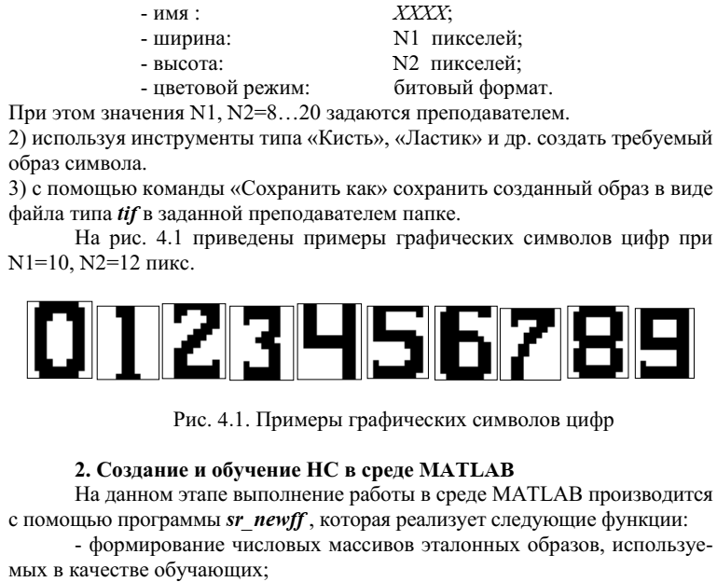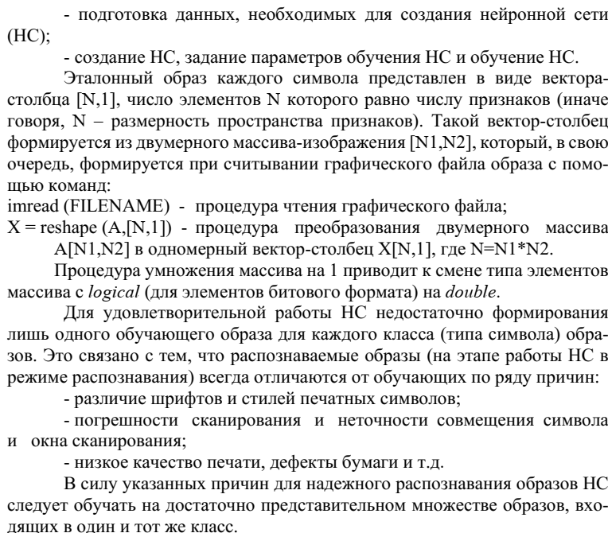

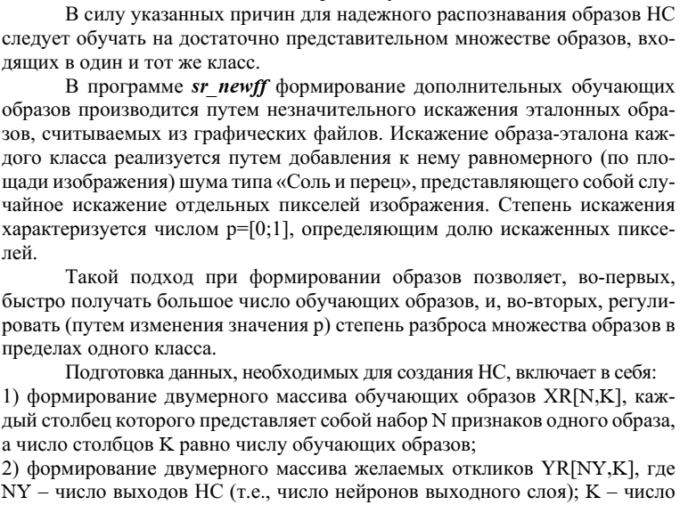

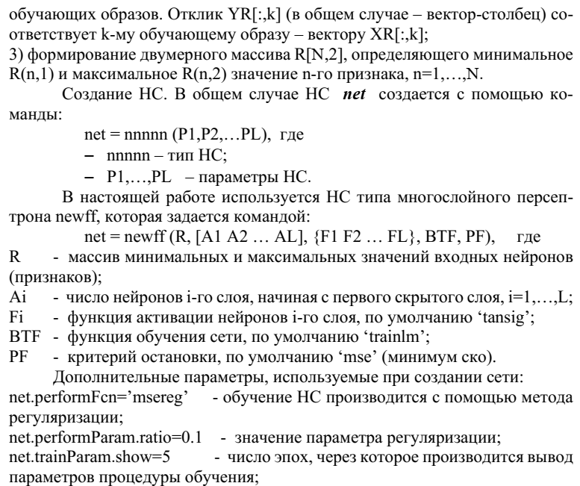

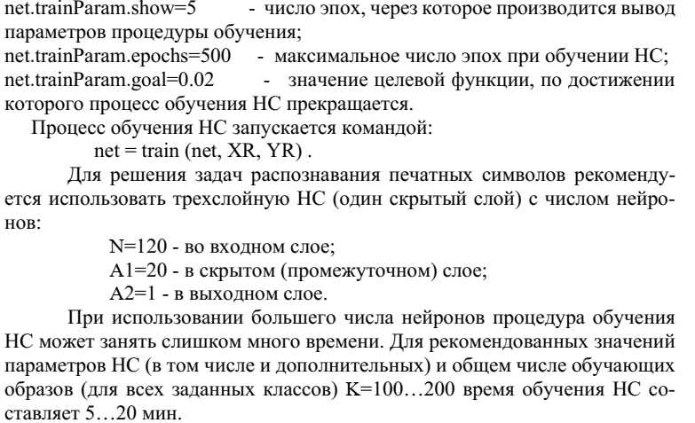

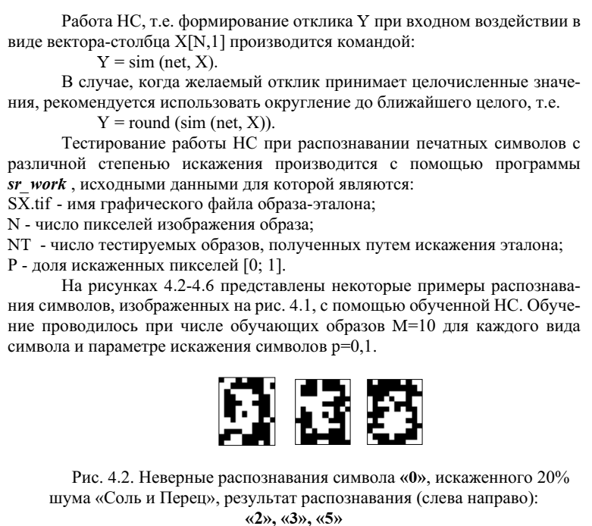

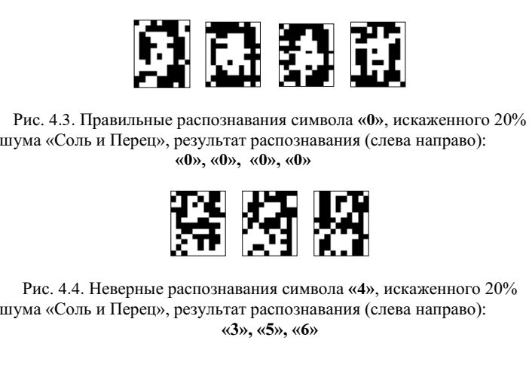

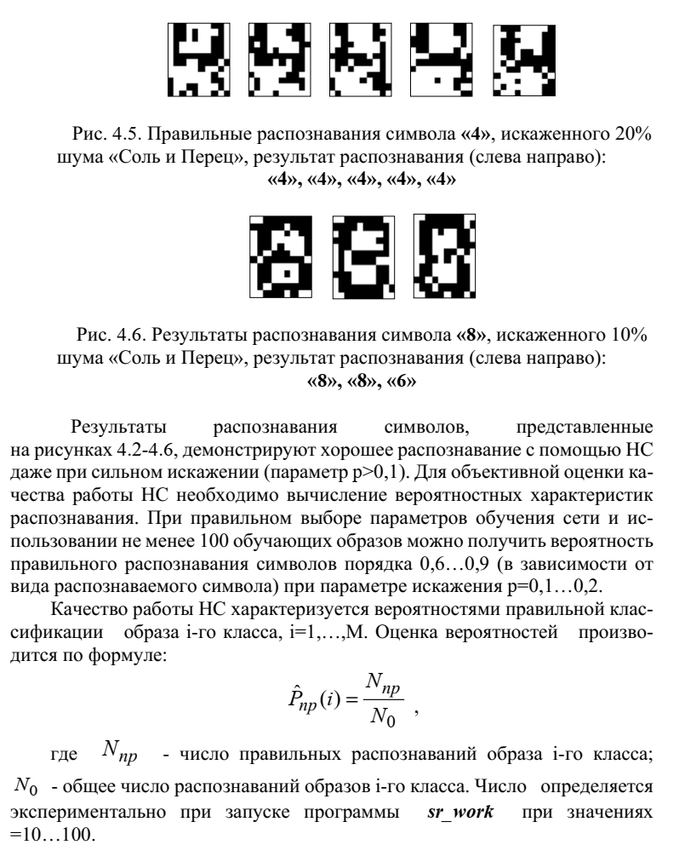

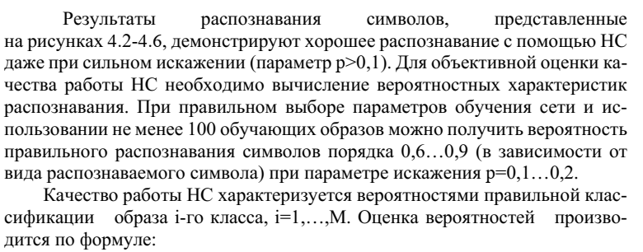

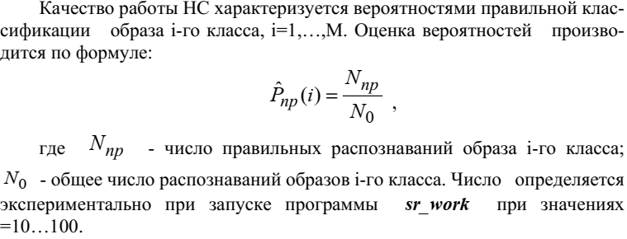

**ЗАДАНИЕ НА ПРАКТИЧЕСКУЮ РАБОТУ ПОРЯДОК ВЫПОЛНЕНИЯ**

1. Подготовить графические файлы эталонных образов для символов, заданных преподавателем, или самостоятельная подготовка эталонных (обучающих) образов печатных символов в виде набора графических файлов.

2. В среде MATLAB создать и обучить нейронную сеть (НС), предназначенную для распознавания печатных символов.

3. Исследовать зависимость качества работы НС от:

- степени искажения символов (параметр p);

- числа нейронов в скрытом слое.

**КОНТРОЛЬНЫЕ ВОПРОСЫ**

1. Назовите основные достоинства и недостатки нейронных сетей?

2. Какие практические задачи решаются с применением нейронных сетей?

3. Назовите негативные последствия переобучения нейронной сети?

4. Дайте характеристику основных этапов построения нейронной сети?

Комплект тестовых вопросов и заданий

по дисциплине Интеллектуальные системы и искусственный интеллект

1. **Предпосылками возникновения искусственного интеллекта как науки является __________**
2. **Родоначальником искусственного интеллекта считается ____________**

**4. Создателем языка Lisp является ___________**

**5. Разработчиком языка РЕФАЛ является ___________**

1. **Направление, которое не придает значения тому, как именно моделируются функции мозга является _______________.**
2. **Подход использующий булеву алгебру**
   1. структурный
   2. имитационный
   3. логический
   4. эволюционный
3. **Назовите язык программирования, разработанный в рамках искусственного интеллекта**
4. Pascal
5. C++
6. Lisp
7. OWL
8. PHP
9. **Определите количество поколений роботов**
10. 1
11. 2
12. 3
13. 4

**10. Искусственная жизнь имеет следующие направления:**

1. мягкая
2. твердая
3. влажная
4. мокрая
5. сухая

**11. Перечислите задачи, решающиеся в рамках искусственного интеллекта**

1. распознавание речи
2. принятие решений
3. компьютерные вирусы
4. создание сред разработки информационных систем
5. создание компьютерных игр

**12. Экспертные знания, которые активно используются в следующих направлениях**

1. экспертные системы
2. когнитивное моделирование
3. распознавание образов
4. компьютерная лингвистика

**13. Принцип организации социальных систем используется в направлении:**

1. эволюционное моделирование
2. когнитивное моделирование
3. нейронные сети
4. нет правильного ответа

**14. Интеллектуальная информационная система – это система _____________________**

**15. Определите интеллектуальные системы, использующие генетические вычисления и базы данных**

1. жестким
2. мягким
3. гибридным
4. нейронные сети

**16. Системы генерации музыки можно отнести к _________________.**

**17. Определите системы, являющиеся системами общего назначения**

1. системы идентификации
2. экспертные системы
3. нейронные сети
4. робототехнические системы

**18. К самоорганизующимся системам относятся:**

1. системы распознавания
2. игровые системы
3. системы реферирования текстов
4. нейронные сети

**19. На знаниях основываются системы:**

1. нейронные сети
2. системы распознавания текста
3. экспертные системы
4. интеллектуальные пакеты прикладных программ

**20. Эвристический поиск используется в__________________.**

**21.Под представлением знаний понимается _________________________**

**22. Не являются моделями представления знаний:**

* 1. продукционные модели
  2. фреймы
  3. имитационные модели
  4. семантические сети
  5. формально-логические модели

**23. Семантическая сеть, представляет собой_____________**

**24. Какой из основных типов отношений семантической сети, представленных ниже, может быть назван как АКО (A - Kind - Of)**

1. элемент класса
2. имеет частью
3. принадлежит
4. функциональная связь

**25. Определите отличия семантической сети и фреймов**

1. элемент модели состоит из множества незаполненных значений некоторых атрибутов, именуемых «слотами»
2. наследование по AKO-связям
3. элемент модели – структура, использующаяся для обозначения объектов и понятий

**26. Что объединяет семантические сети и фреймы**

1. организация процедуры вывода
2. наследование свойств
3. множества незаполненных значений некоторых атрибутов, именуемых слотами
4. структуры, использующиеся для обозначения объектов и понятий

**27. На каком формализме не основаны логические модели**

1. исчисление высказываний
2. пропозициональная логика
3. силлогизмы Аристотеля
4. правильно построенные формулы
5. нечеткие системы (fuzzyset)

**28. Перечислите задачи, которые не решают нейронные сети**

a) классификации

b) аппроксимации

c) памяти, адресуемой по содержанию

d) маршрутизации

e) управления

f) кодирования

**29. Какую функцию не может решить однослойная нейронная сеть**

a) логическое «не»

b) суммирование

c) логическое «исключающее или»

d) произведение

e) логическое «или»

**30. Что из нижеперечисленного относится к персептрону**

a) однослойная нейронная сеть

b) нейронная сеть прямого распространения

c) многослойная нейронная сеть

d) нейронная сеть с обратными связями

e) создан Ф. Розенблаттом

f) создан У. Маккалоком и В. Питтом

**31. Определите нейронную сеть, которая обучается с помощью дельта-правила**

a) однослойную нейронную сеть

b) нейронную сеть прямого распространения

c) нейронную сеть с обратными связями

d) сеть Хопфилда

e) нет правильного ответа

**32.Определите нейронную сеть, которая обучается с помощью алгоритма обратного распространения ошибки**

a) однослойную нейронную сеть

b) многослойную нейронную сеть прямого распространения

c) многослойную нейронную сеть с обратными связями

d) нет правильного ответа

**33. Какие из перечисленных сетей являются рекуррентными:**

a) персептрон

b) сеть Хопфилда

c) сеть радиальных базисных функций

d) нет правильного ответа

**34. Определите подсистемы, являющиеся для экспертной системы обязательными**

1. база знаний
2. интерфейс системы с внешним миром
3. алгоритмические методы решений
4. интерфейс когнитолога
5. контекст предметной области

**35. Какая экспертная система имеет базу знаний размером от 1000 до 10000 структурированных правил**

1. простая
2. средняя
3. сложная
4. сверх сложная

**36. Определите экспертную систему, которую достаточноразработать за 1-1,5 года**

1. исследовательский образец
2. демонстрационная
3. коммерческая
4. нет правильного ответа

**37. Перечислите для решения, каких задач предназначены статические оболочки экспертных систем**

1. для управления и диагностики в режиме реального времени
2. для решения статических задач
3. для решения задач анализа и синтеза с разделением времени
4. для разработки динамических систем

**38. Гибридная экспертная система подразумевает использование __________________**

**39. Базу знаний экспертной системысоздает ______________.**

**40. Определите что характерно для ранних систем поддержки принятия решений**

1. возможность оперировать неструктурированными или слабоструктурированными задачами, в отличие от задач, с которыми имеет дело исследование операций
2. оперирует слабоструктурированными решениями;
3. поддерживает разнообразные стили и методы решения, что может быть полезно при решении задачи группой лиц, принимающих решения;
4. нет правильного ответа

5. Методические материалы, определяющие процедуры оценивания компетенции

5.1 Критерии оценивания тестирования

При тестировании все верные ответы берутся за 100%.

90%-100% отлично

75%-90% хорошо

60%-75% удовлетворительно

менее 60% неудовлетворительно

**5.2Критерии оценивания устного ответа на контрольные вопросы**

Оценка«отлично» выставляется за глубокое знание предусмотренного программой материала, за умение четко, лаконично и логически последовательно отвечать на поставленные вопросы.

Оценка«хорошо» – за твердое знание основного (программного) материала, за грамотные, без существенных неточностей ответы на поставленные вопросы.

Оценка «удовлетворительно» – за общее знание только основного материала, за ответы, содержащие неточности или слабо аргументированные, с нарушением последовательности изложения материала.

Оценка«неудовлетворительно» – за незнание значительной части программного материала, за существенные ошибки в ответах на вопросы, за неумение ориентироваться в материале, за незнание основных понятий дисциплины

5.3Критерии оценивания результатов освоения дисциплины на экзамене:

Оценка«отлично»выставляетсязаглубокоезнаниепредусмотренногопрограммойматериала, содержащегося в основных и дополнительных рекомендованных литературных источниках, за умение четко,лаконичноилогическипоследовательноотвечатьнапоставленныевопросы,заумение анализироватьизучаемыеявлениявихвзаимосвязиидиалектическомразвитии,применять теоретические положения при решении практических задач.

Оценка «хорошо» – за твердое знание основного (программного) материала, включая расчеты (при необходимости),заграмотные,безсущественныхнеточностейответы на поставленныевопросы,за умение применять теоретические положения для решения практических задач.

Оценка«удовлетворительно»–заобщеезнаниетолькоосновногоматериала,заответы, содержащие неточности или слабо аргументированные, с нарушением последовательности изложения материала, за слабое применение теоретических положений при решении практических задач.

Оценка «неудовлетворительно» – за незнание значительной части программного материала, за существенные ошибки в ответах на вопросы, за неумение ориентироваться в расчетах, за незнание основных понятий дисциплины

5.4 Критерии оценивания качествавыполнения лабораторного практикума

Оценка «зачтено» выставляется обучающемуся, если лабораторная работа выполнена правильно и обучающийсяответил на все вопросы, поставленные преподавателем на защите.

Оценка «не зачтено» выставляется обучающемуся, если лабораторная работа выполнена не правильно или обучающийсяне проявил глубоких теоретических знаний при защите работы